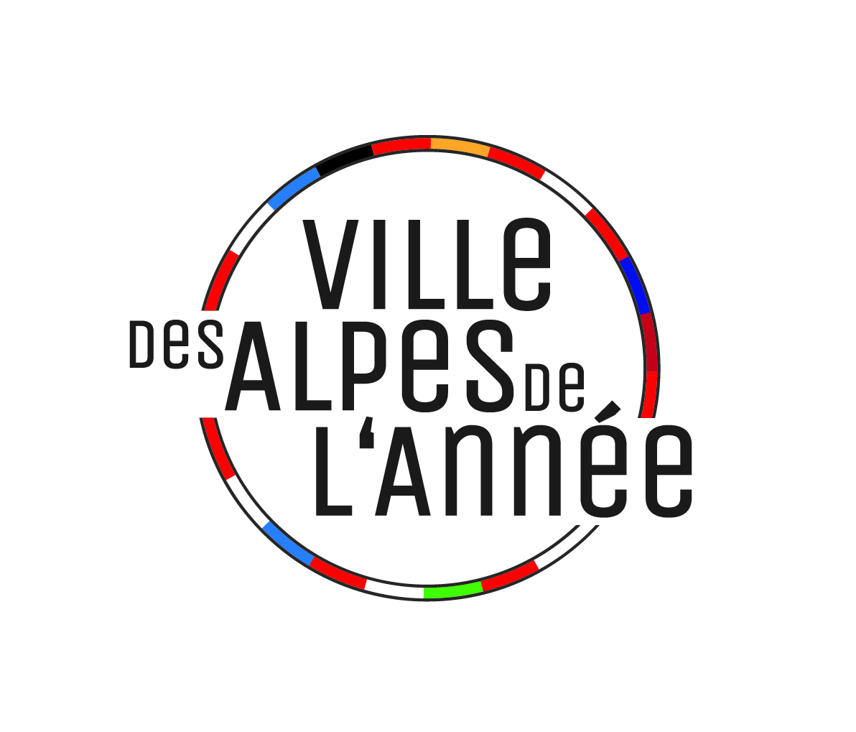

Schaan (Liechtenstein), le 21 octobre 2022 Communiqué de presse

Passy fête le titre de « Ville des Alpes de l’année 2022 »
La ville française de Passy a fêté le 14 octobre 2022 son titre de « Ville des Alpes de l’année 2022 ». Des délégations d’autres villes membres de l’association du même nom, ainsi que de nombreux citoyennes et citoyens de Passy se sont joints à la fête. Le maire, Raphaël Castéra, a présenté les initiatives déjà engagées ou en projet en faveur d’un développement urbain durable.
Municipalisation de la cuisine centrale, qualité de l’air, efficacité énergétique et gestion des espaces naturels sensibles sont les quatre axes majeurs sur lesquelles la Ville des Alpes de Passy a focalisé son action. Ces axes de travail ont été définis dans le cadre d’une large démarche participative, au cours de laquelle la population a été invitée à faire part de ses avis et de ses idées dans le cadre de réunions organisées tout au long de l’année 2021.
Une étape importante a été franchie en 2022 avec l’inauguration de la cuisine municipale du Frioland, qui sert chaque jour 900 repas aux enfants et aux sénior·e·s, et propose une alimentation de qualité en favorisant les producteurs locaux. Un « comité de restauration » a également été mis en place pour permettre aux enfants de s’impliquer et de participer aux décisions.
Dans le domaine de la qualité de l’air, la commune a lancé la plateforme numérique « Air Attitude », sur laquelle elle communique sur les gains obtenus en particules fines et en CO₂, et où la population peut publier ses actions individuelles en faveur de la qualité de l’air. La consommation d’énergie des bâtiments publics est également communiquée, et une réflexion a été engagée sur l’optimisation de leur performance énergétique.
La ville est aussi active dans le domaine du tourisme : elle a entre autres chargé le Pôle Tourisme Montagne Inventive de l’université de Savoie Mont Blanc de proposer une offre touristique raisonnée et créative autour du respect de l’environnement, en s’appuyant sur les mobilités douces. Passy propose également des événements pour partager et fédérer, notamment le Salon International du Livre de Montagne, qui coopère avec les Villes des Alpes Brigue-Glis (Suisse) et Trente (Italie), ainsi qu’une série d’ateliers et de conférences.
Une soirée festive sous le signe de l’art
La ville a aussi témoigné son ouverture à la nouveauté et à l’innovation lors de la cérémonie organisée dans la salle des fêtes, à laquelle ont assisté quelque 250 personnes. Parallèlement à la restitution des projets et des activités de la ville, des artistes locaux ont pris possession de la scène pour présenter des œuvres spécialement conçues pour l’occasion : des projets vidéo sur les actions réalisées, un plasticien performer, de jeunes musicien·ne·s en herbe, l’harmonie municipale et une danseuse contemporaine. La nouvelle cuisine municipale a ensuite régalé les invité·e·s avec un cocktail dînatoire aux saveurs de l’arc alpin.
Dans leurs mots de bienvenue, Ingrid Fischer de Sonthofen (Allemagne), présidente de l’association « Ville des Alpes de l’Année », et le maire de Biella (Italie), Ville des Alpes 2021, se sont réjouis de la collaboration avec Passy. La Convention alpine, traité international pour un développement durable dans l’arc alpin, a également adressé ses meilleurs vœux au nouveau membre du réseau. Nathalie Morelle, responsable exécutive au Secrétariat permanent : « Les Villes des Alpes sont des partenaires importants qui font le lien entre le traité international de la Convention alpine et sa mise en œuvre concrète sur le terrain. Elles rassemblent des acteurs et actrices, des ressources et de nombreuses idées. Elles sont un trait d’union entre les zones urbaines et rurales, interagissent aussi bien avec la nature qu'avec les agglomérations. Il leur incombe une grande responsabilité dans l’orientation du développement de l'espace alpin. »
Activités au sein de l’association
« Nous sommes très heureux d’avoir intégré l’association Ville des Alpes de l’Année, et de pouvoir échanger avec d’autres villes confrontées à des défis similaires », déclare le maire de Passy, Raphaël Castéra, qui a également été élu au comité directeur de l’association lors de l’assemblée générale organisée le même jour. L’après-midi, les représentant·e·s des Villes des Alpes ont échangé dans le cadre d’un atelier, et présenté leurs bonnes pratiques pour la mise en œuvre de la Convention alpine : Sonthofen (Allemagne), ville cyclable, œuvre par exemple avec succès en faveur de la mobilité douce, tandis que Brigue-Glis (Suisse) revalorise et rafraîchit les îlots de chaleur urbains par le biais d’actions faciles d’accès. Six étudiantes de Biella (Italie) ont par ailleurs porté leur regard au-delà des Alpes, en Nouvelle-Zélande, et montré que la nature peut être reconnue comme un sujet de droit, qui peut faire valoir ses propres droits.
Les journées à Passy ont été marquées par des échanges fructueux, un partage précieux de bonnes pratiques et la célébration du nouveau membre de la famille des Villes des Alpes.
Le titre et l’association « Ville des Alpes de l’Année »
Depuis 1997, un jury international décerne le titre de « Ville des Alpes de l’Année » à des villes alpines qui concilient de manière exemplaire et équilibrée les intérêts de l’économie, de l’environnement et du social, conformément aux principes de la Convention alpine. D’une part, ce titre marque une reconnaissance des politiques adoptées par une ville. D’autre part, il constitue un encouragement et un engagement à poursuivre avec résolution le chemin amorcé. Les villes auxquelles le prix a été décerné coopèrent dans le cadre de l’association du même nom. Actuellement, le réseau comprend 19 villes de Slovénie, d’Allemagne, d’Autriche, de Suisse, d’Italie et de France. Passy (2022) est la cinquième « Ville des Alpes » française après Chamonix (2015), Annecy (2012), Chambéry (2006) et Gap (2002, non membre de l’association). www.villedesalpes.org
Pour toute question ou complément d’information :
Magdalena Holzer, directrice de l’association « Ville des Alpes de l’Année », tél. +423 237 5353, magdalena.holzer@alpenstaedte.org
En savoir plus :
www.villedesalpes.org/town/passy-2022/

